BANDO
SOBRE MEDIDAS PREVENTIVAS CONTRA OS INCENDIOS FORESTAIS

O ALCALDE-PRESIDENTE DO CONCELLO DO PEREIRO DE AGUIAR.

FAI SABER:

Que segundo a normativa vixente, tanto as ordenanzas municipais como as leis de ámbito autonómico, É OBRIGA de tódolos cidadáns o MANTER LIMPAS de lixo, entullos e maleza as parcelas da súa propiedade que se encontren dentro da delimitación de Solo de Núcleo Rural ou estean próximas a urbanizacións, edificacións illadas ou instalacións.

Así mesmo, os propietarios dos terreos que se encontren dentro das faixas secundarias de protección, e dicir, faixa perimetral o solo urbano, de núcleo rural e urbanizable delimitado, así como ao redor de edificacións, vivendas illadas e urbanizacións, depósitos de lixo , parques e instalacións industriais, deberán manter as parcelas LIBRE DE MALEZA e RAREAR e PODAR O ARBOLADO, para que estean suficientemente separados entre si, nunha franxa perimetral de 50 metros.

Nesa mesma faixa de protección, non poderá haber especies que favorezan a propagación do lume como PIÑEIROS, EUCALIPTOS, ACACIAS, TOXOS, XESTAS, SILVAS…..
Os danos que se poidan ocasionar nos bens ou propiedades dos lindeiros no caso de verse afectadas por incendios forestais, SERÁ RESPONSABILIDADE DOS PROPIETARIOS. Estes traballos de prevención deberán realizarse antes do 31 de maio.

Normativa de referencia:
- Lei 9/2017, do 26 de decembro , de medidas fiscais e administrativas, que modifica algúns artigos da Lei 3/2007, de prevención e defensa contra incendios forestais.
- Lei 7/1985, de 2 de abril, Reguladora das bases de réxime local.
- Ordenanza municipal reguladora de limpeza de terreos, distancias de plantacións e xestión da biomasa forestal no concello (BOP nº 112, do 19/05/2015).
- Lei 3/2007, do 9 abril, de prevención e defensa contra incendios forestais de Galicia (DOG, 17/04/2007), texto consolidado coa aprobación da Lei 7/2012, de montes de Galicia (DOG 23/07/2012).

Moitas grazas pola súa colaboración.
O Pereiro de Aguiar, 12 de marzo de 2018.
O alcalde.

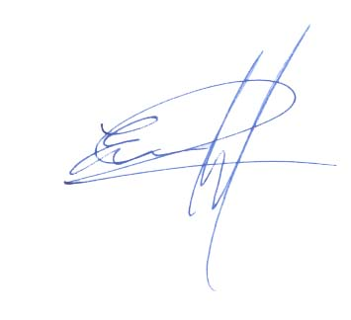
Eliseo Fernández Gómez

